4.1图像识别食物的原理分析

食物识别的首要步骤是构建一个全面的食物图像数据库，其中囊括了各种食物的图像样本。接下来，我们利用深度学习算法，特别是卷积神经网络和循环神经网络，对这些图像进行训练。卷积神经网络通过多层卷积和池化操作，逐步提取图像中的低级到高级特征；而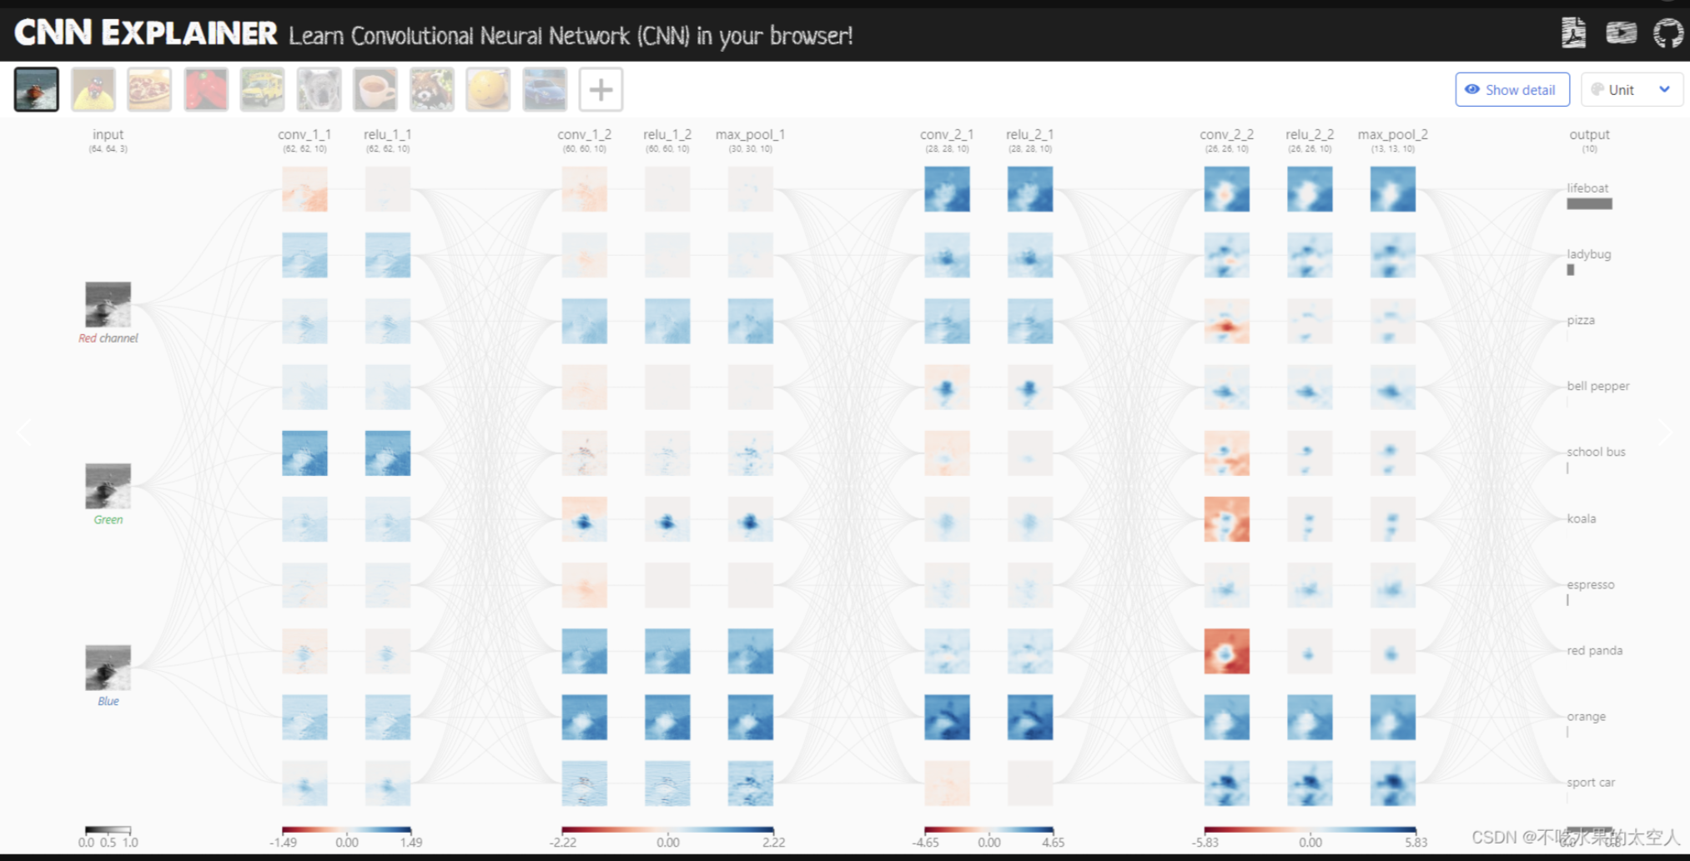循环神网络则通过时间序列建模，处理图像的上下文信息。

经过训练后，我们将图像划分为不同食物种类，并从中提取关键特征。最后，运用计算机视觉技术，这些技术能够从单个图像或图像序列中自动提取、分析和理解有用信息，为新的食物图像提供自动视觉理解，从而实现对其的分析、识别和归类。

在进行食品图像识别时，关键在于深入挖掘食品图像所固有的特性，并兼顾不同层次的图像特征进行精确识别。通过观察分析，我们发现食品图像展现出显著的全局特征和局部特征，这些特征共同构成了图像识别的关键依据。首先，食品图像的全局特征，如外观、形状和其他结构方面，表现得尤为明显，但这些特征在同一类别内可能存在较大的差异。其次，食品图像中还包含着细微差别的细节信息，其中部分细节构成了关键的局部特征。第三，不同食材在不同食品类别中的重要性或权重也是各不相同的。

4.2图像鉴别腐烂食品的原理分析

在平常生活中，我们会有很多的水果以及肉类，蛋白质变质。

五种食物的常见变质现象：

蔬菜水果类：水分，颜色变化，质地变化（软化，黏液，汁液渗出）等。

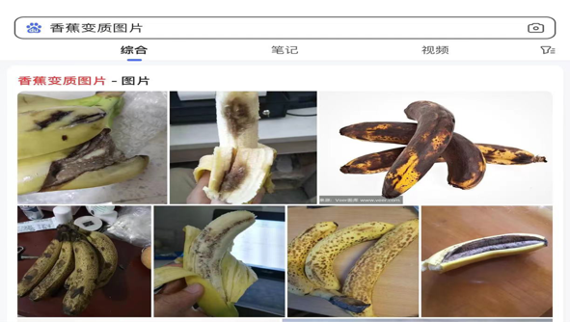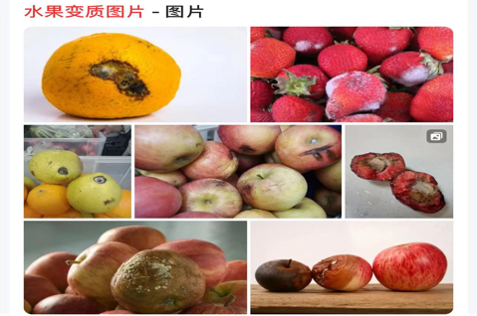

肉蛋类：颜色发暗或者变色，脂肪缺乏光泽，肉质变得松弛，弹性差，外表有粘液，蛋白质分解，菌群的出现等。

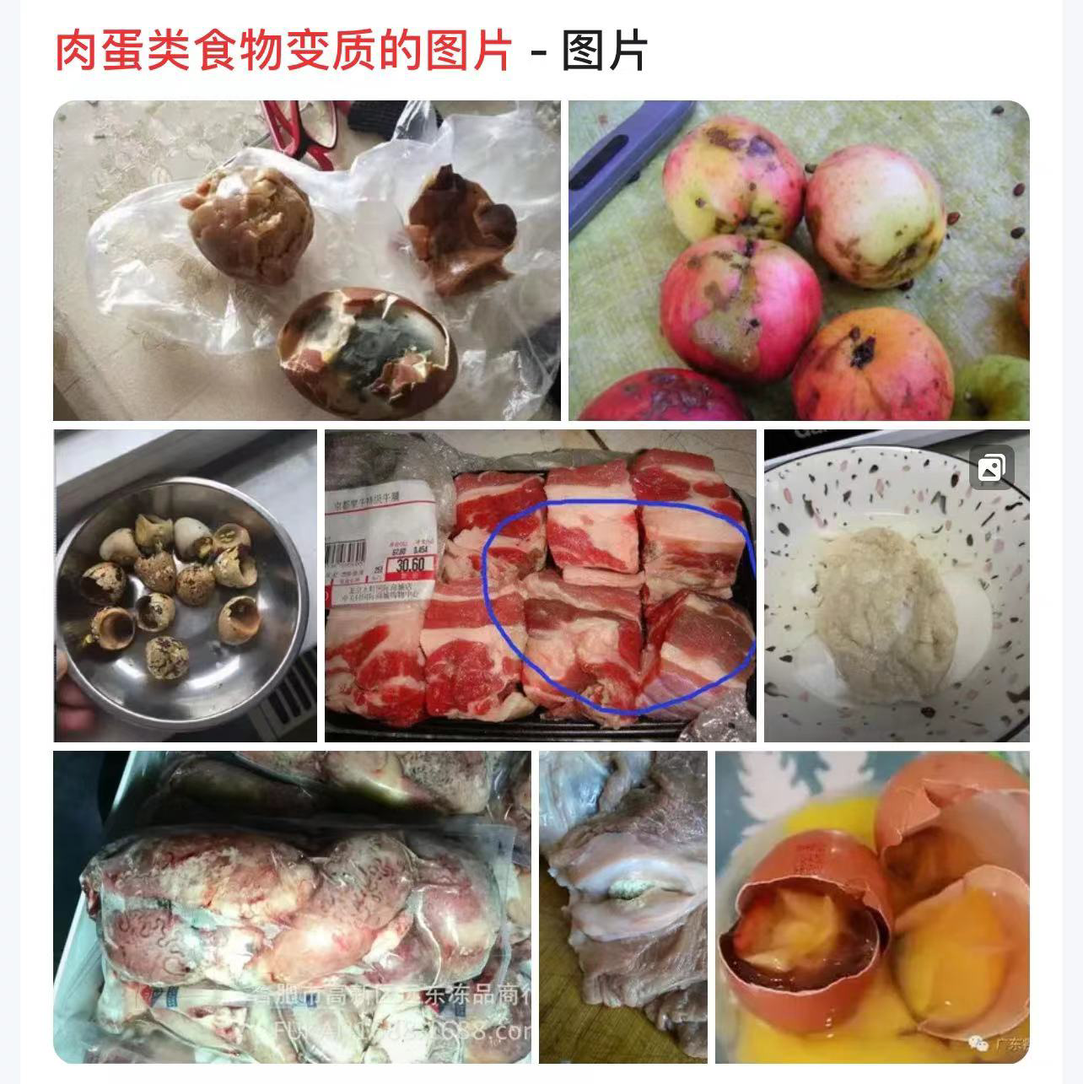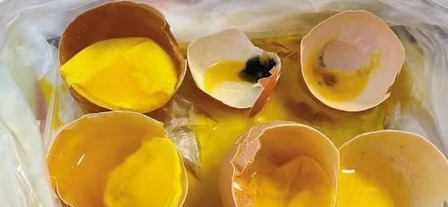

奶类和豆类：颜色变暗或变色，质地溃散，有黄色液体渗出，有絮状物的出现，表面发黏等。

谷薯类：颜色改变，出现黑斑，质地变得软榻或黏糊糊，发芽等。

油脂类：颜色变深或变色，变得浑浊有沉淀物等。

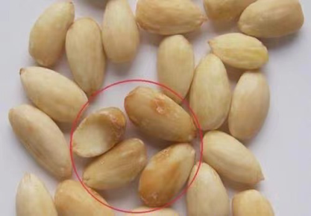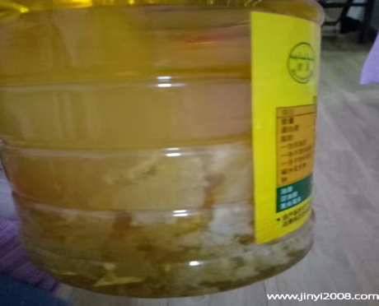

提取图像中的改变信息后进行判断其变质的程度，但需要注意有些食物的颜色或者质地的改变并不代表其不能食用，如香蕉：出现的黑点是正常现象，里面不一定变质了。

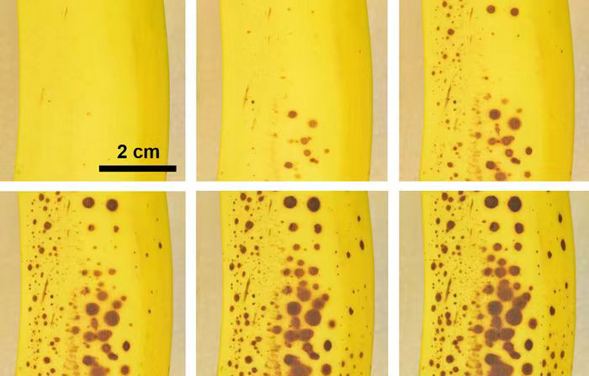

需要完善变质食物的数据库，需要添加有些食物到哪个程度的变质现象才不可食用至数据库中（此过程涉及到的食物很多很多，设想数据库需要在使用中增添记忆功能，在不断使用搜索中完善，慢慢更加精准概率范围）不能给出精准的答案的时候，需要给出大概的概率值的结果，还是以香蕉为例，如果图片中仅有香蕉果皮，则可通过果皮上黑点面积与到达一定黑点面积时香蕉内部一定发生变质不能食用时的黑点面积相除，通过百分比计算，算出大致的概率范围，然后给出是否可食用建议，还需要收集通过刚刚该图片的分析结果是否正确，进而一步步完善数据库，但此过程需要庞大的试用次数，两个数据库的完善都需要一定的时间，且变质了的食物的图像数据库需要收集的图像信息更为广泛。

模拟完整食物的识别来建一个对称的数据集，数据集的来源可以通过网上人们日常生活的食物图片。通过上一条已经判断好的食物类别进行检索，检索出近百张该食物腐败的图片（若为菜品，除了对整体的判断，可以进一步通过区分各个区域的食物类型分别判断）。

 若菜品检索数量不足，可以通过数据增强来获得数据（数据增强是通过应用各种技术和方法来改变和扩充数据集，以增加样本的多样性和数量。对于自制的水果蔬菜腐烂程度识别系统数据集，数据增强可以通过随机裁剪、镜像翻转、旋转和翻转、色彩调整、噪声添加、尺度变换、平移和拉伸，以及数据混合等方式来增加样本的多样性。）

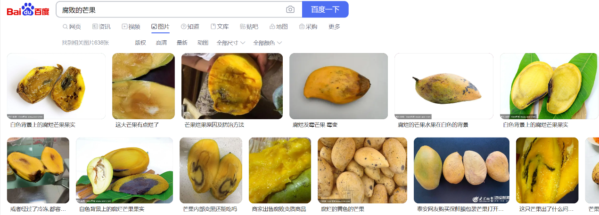

对于各种菜系的区分可以参考Food2K数据集：（Food2K同时包含西方菜和东方菜）

有了初步食物腐烂的数据可以通过卷积神经网络（CNN架构）进行深度学习，（卷积神经网络可以分为：卷积，池化，激活，全连接的步骤。卷积是寻找特征，池化是压缩数据，激活是加强特征）

我们可以选取这些备选模型：包括ResNet（残差神经网络）、VGG、Inception和DenseNet等来验证该程序的准确度

类似网络架构图：

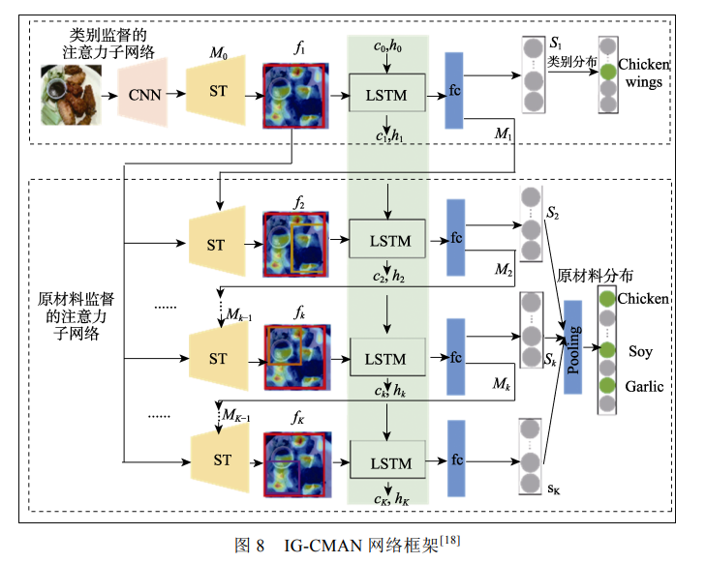

然后通过这些模型处理图像并直接提取特征。而对食品可能存在隐患的特征包含有识别霉点，病斑，烂点，划痕，压痕等。并以颜色亮度等为新鲜度参考。学习出一个可以分析腐败食物的图像集进行储存。后续还有包含粗粒度，细粒度等分化，到再后面的精细化调整就不多赘述了，要再进行学习。

后续处理，将食品与原有数据集的分类采用二分查找查出原来的食品名称并转到腐败数据中进行对比，若对比结果超过70%（不知道，瞎写的一个数字），则判断其为腐败的食品并报告其危险，后续通过筛查出最相近的腐败类型对比整体色调和新鲜度来判断危险率为多少。（客观来看，以已腐败食品占100%，外表腐败占比\*（1.5到2.0）来判断其率。）

再说回本身有毒和不能吃的食物。若判断其为不能吃的食物，则为对比结果中未存在，可输出不能吃。若有毒，首先预测有毒食物本身名称，比如蘑菇，再对图像识别这是什么蘑菇再分类是否是毒蘑菇。或者另一种想法是先去判断该食物是否本身有毒，先建立一个数据集判断，排除干扰后再进行识别。不过这样子数据库建立可能会很麻烦，量很庞大，等后续完善工作再统一分析。

总结：

图像经处理后，进行预处理和特征抽取，利用深度学习（如卷积神经网络和数字图像处理）进行图像分析和分类。本项目专注于食物安全识别，先识别图像中的食物，再与正常食物图像数据库对比，提取变质图像信息。为精确计算变质概率，需完善变质食物图像数据库，包括水果临变质图像，以对比特征和计算变质概率。最终输出概率，判断食物是否变质。